LORENZI Bastien
PISTOLET Florian
JURY—VERMOT DES ROCHES Grégoire

JALON 1 SAÉ 2.4 Projet intégratif

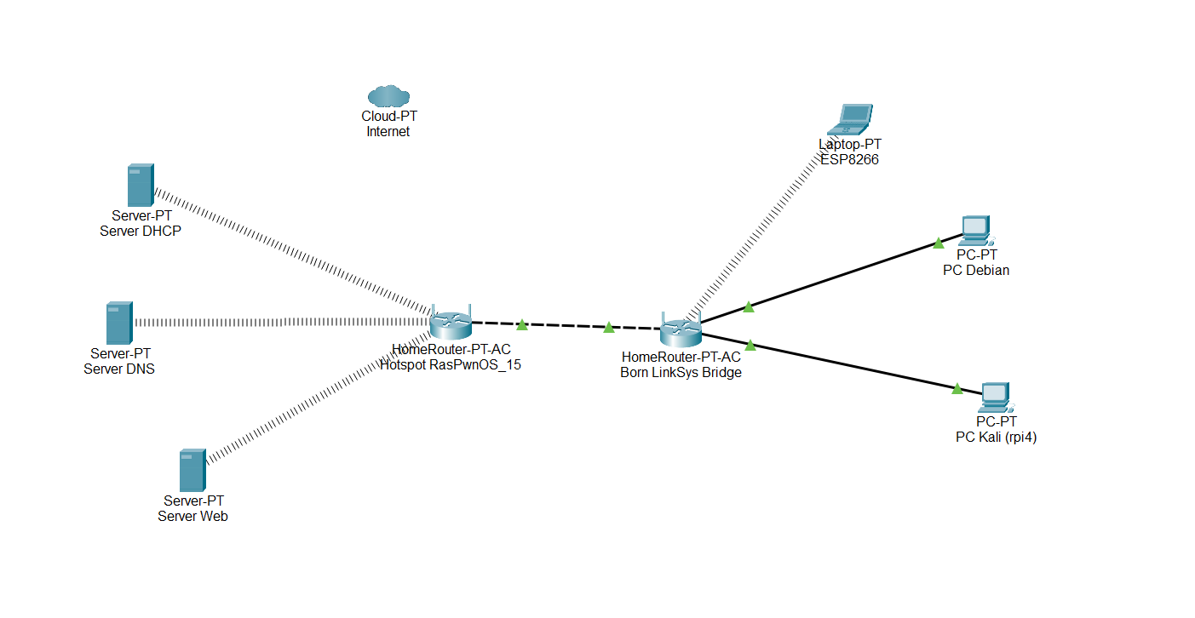
Adresse IP du PC 192.168.99.124
192.168.99.156
192.168.99.13
192.168.99.124
192.168.99.166
192.168.99.20
Adresse IP du Rpi-Kali 192.168.99.166

Copie d’écran du server web
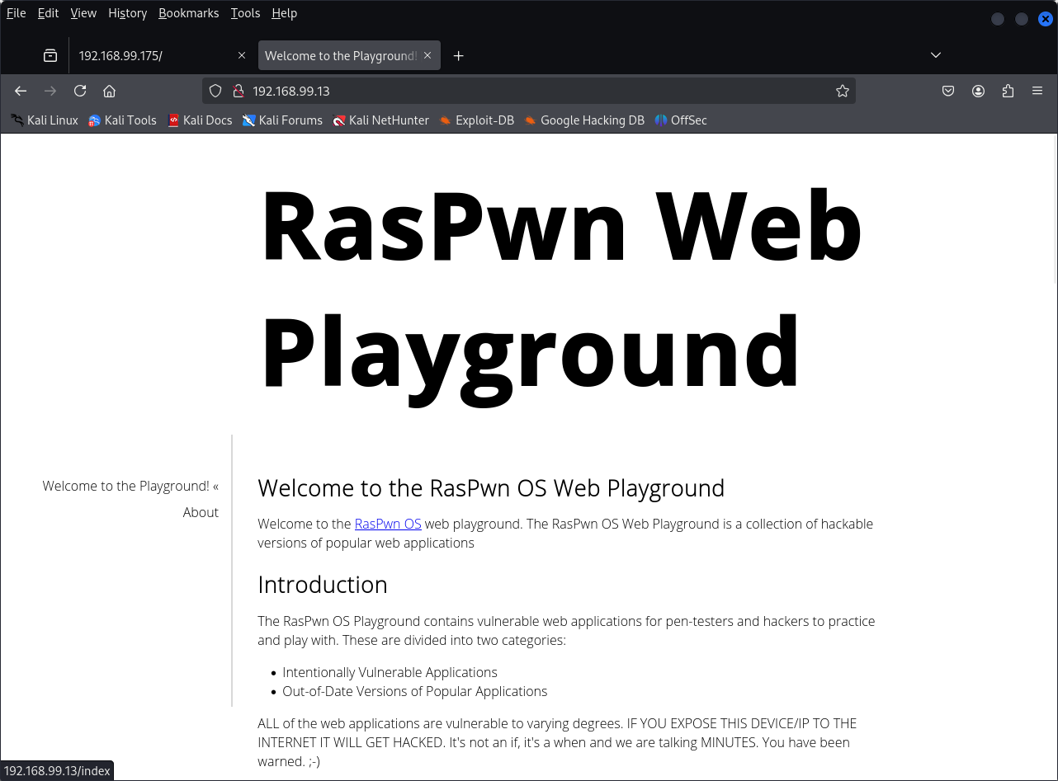
Copie du contenu du fichier verif_server_web.txt
« hello from esp8266 and binome 15 + mac : 2C:3A:E8:42:12:CF ! »
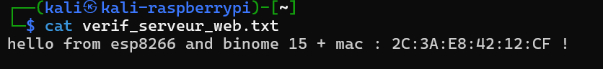

Dans le cadre du projet de cybersécurité, une première vérification a été réalisée pour confirmer le bon fonctionnement du serveur web hébergé sur un microcontrôleur ESP8266, intégré dans un réseau local simulé comprenant notamment un Raspberry Pi sous Kali Linux (Rpi-Kali) et un environnement RasPwnOS.

